АННОТАЦИЯ
Игрушка - один из древнейших видов народного художествен-
ного творчества, она постоянно сопутствовала человеку, ведь дети играли всегда. А рождалась игрушка в мире взрослых, в руках людей, у которых было щедрое сердце. Секреты мастерства передавались из поколения в поколение от бабушки к внучке, от матери к дочери, от отца к сыну.
Всему этому научить, вот есть цель и задача кружка.
Создание игрушки-самоделки - это замечательный способ научить ребенка работать весело, возможность объединять игру, творчество и труд, что поможет ему реализовать себя как творческую личность.
В данной работе показана методика организации занятия по прикладному искусству, включающая современные, познавательные формы и методы..
Праздник Светлого Христова Воскресения, Пасха – главное событие года для православных христиан и самый большой православный праздник, поэтому к нему готовятся заранее. Это касается не только поста, приготовления традиционны блюд, но и убранства в доме.
На данном занятии мы изготовим настольные украшения - Пасхальную птицу.
Одним из любимых занятий учащихся является шитье игрушек. Учащиеся могут реализовать свои творческие идеи, почувствовать себя свободными, раскрепоститься, дать выход своим чувствам и эмоциям. Одним из любимых материалов для шитья является фетр.
Фетр (от франц. feutre - войлок) - особенный нетканый материал, изготовленный способом валяния пуха, шерсти и меха. Именно поэтому он не осыпается и очень удобен для рукоделия, особенно – для учащихся. Фетр не мнется, не имеет лицевой и изнаночной стороны, у него высокая технологичность – фетр приклеивается, пришивается, легко режется. Изделия из фетра выглядят очень аккуратно.
В последние годы изготовление из фетра акссесуаров и игрушек становится трендом прикладного искусства.

Тема занятия: «Пасхальные птицы»

Цель: формировать у учащихся умение работать с фетром, вовлечение их в активную творческую деятельность.
Задачи:
- научить основным технологическим приемам изготовления игрушек и изделий из фетра;
- развивать художественный вкус, творческую активность, воображение, усидчивость, моторику рук, позитивную самооценку, рефлексию познавательных и творческих процессов.
- воспитывать нравственные качеств личности;
- создавать благоприятные условия для формирования эстетических ценностей учащихся.

Форма обучения: коллективная работа.
Методы обучения: словесный, наглядный, практический.
Приёмы: устное изложение, диалог, работа с информационно-техническими средствами, демонстрация презентации, выставка работ.
Материалы и оборудование: ноутбук с выходом в Интернет, фетр, ножницы, клей, ленты, бусинки, простой карандаш, шпажки.

ХОД ЗАНЯТИЯ

- Организационный момент.
Приветствие детей. Организация рабочего места.

- Введение в тему.
Педагог:
- Ребята, как вы думаете о каком празднике мы сегодня будем с вами разговаривать?
Сегодня поговорим мы с вами о великом весеннем празднике - Светлой Пасхи.Наступает весна, а вместе с нею в наш дом приходит самый светлый и любимыйпраздник - Пасха Христова. В этот день все верующие люди празднуют воскрешение Иисуса Христа. Отовсюду доносится колокольный звон,прославляющий Спасителя.
Хозяюшки очень тщательно и заранее готовились к Великой Пасхе. Убирали дом, красили яйца, пекли куличи, готовили вкусные блюда, делали пасху из творога, изготавливали убранства для пасхального стола, нарядные одежды доставали из сундуков. Когда наступал праздничный день, всей семьей шли в церковь, потом или гостей принимали, или шли в гости. Люди веселились, пировали, радовались, и друг другу говорили: "Христос воскрес!" - "Воистину воскрес!".
В пасхальную ночь люди спешили в церковь, оставались дома только глубокие старики да маленькие дети. Возле церквей зажигали цветные фонарики, костры. Люди держали зажженные свечи в руках и ждали, когда выйдут из церкви священники и начнут крестный ход - обход церкви с иконами и крестом.

Педагог предлагает детям посмотреть видео по теме:
https://www.youtube.com/watch?v=wvJXKHp9YsE

Беседа о сюжете видео:
- Какие традиции соблюдает ваша семья на Пасху?
- Как вы украшаете свой стол на Пасху?

А сейчас мы совершим виртуальную экскурсию по идеям пасхальных сувениров, которую проведёт ученица нашей студии Рассадникова Евгения.
https://yandex.by/images/search?text=поделки%20из%20фетра%20пасха&from=tabbar

Весна уже вовсю вступает в свои права, с каждым днём оживает природа, а впереди нас ждёт чудесный праздник светлой пасхи. Многие заранее продумывают подготовку к этому дню, обмениваются различными рецептами. К празднику особенно приятно украшать свой дом и праздничный стол. В данном занятии мы расскажем, как сделать милое настольное украшение – пасхальную птицу.

3. Основная часть.
- Ребята, сегодня мы изготовим пасхальный сувенир из фетра.

Птичка
В чужбине свято наблюдаю
Родной обычай старины:
На волю птичку выпускаю
При светлом празднике весны.
Я стал доступен утешенью;
За что на Бога мне роптать,
Когда хоть одному творенью
Я мог свободу даровать!
А. С. Пушкин

- Ребята, хочу вам напомнить историю изобретения и уникальные свойства фетра (это материал, из которого мы сегодня будем изготавливать сувенир).

Точное время изобретения фетра неизвестно. Однако ученые установили, что этот материал существовал уже в XVIII в. Остатки фетра были найдены в захоронениях кочевников в горах Алтая и Сибири. Этот материал использовался для шитья и украшения одежды и различных предметов.
В настоящее время существует множество видов фетра: он может быть гладкий и ворсовой, различный по толщине и формату листов. Для нас предлагается широчайшая гамма цветов. Изделия получаются яркими, красочными.
У фетра высокая технологичность – он легко пришивается, приклеивается и режется. При вырезании деталей из фетра, по краю не образуется бахрома. У фетра нет «лица» и изнанки, как на обычной ткани. При раскрое игрушек из ткани приходится делать припуски на швы прибавлять 0,5 -1 см. Увеличивается расход ткани – добавляется работа. С фетром таких проблем не возникает – мы экономим материал, нет необходимости обрабатывать края изделия - поэтому простейшие изделия из фетра способен сделать любой, кто освоил шов «вперед иголку».

Виды швов при изготовлении работ из фетра:
- Шов «вперед иголку», шов - наметка, или сметочный шов - «пунктирный» ряд стежков. На одной стороне ткани стежки чередуются с пропусками. Длина стежков и пропусков должна быть одинаковой.
- Шов «назад иголку», «за иглу», или строчечный шов – непрерывный ряд стежков с возвратом туда, где окончился первый стежок.

4.Практическая часть.
Повторение правил техники безопасности труда:
На занятиях учащиеся постоянно пользуются ножницами, иголками, поэтому они должны хорошо знать и постоянно соблюдать правила безопасности труда.
При работе ножницами, иголками, булавками:
-Ножницы во время работы класть справа, кольцами к себе, чтобы не уколоться об их острые концы.
-Лезвия ножниц в нерабочем состоянии должны быть сомкнуты.
-Следить, чтобы ножницы не падали на пол, так как при падении
они могут поранить тебя и твоего товарища.
-Передавать ножницы кольцами вперед с сомкнутыми лезвиями.
-Не класть ножницы, иголки возле движущихся частей машины.
-Шить с наперстком, чтобы избежать прокола пальца.
-При шитье не пользоваться ржавой иглой, так как она плохо прокалывает ткань, легко может сломаться и поранить палец.
-Во время работы нельзя вкалывать иголки и булавки в одежду, в стол или в случайные предметы. Их надо вкалывать в специальную подушечку.
-Нельзя перекусывать нитку зубами, так как можно поранить губы.
-Иголки необходимо хранить в игольнице или специальной
подушечке, а булавки в коробочке с крышкой.
-Сломанную иглу следует отдать руководителю.

Музыкальное сопровождение:
https://z1.fm/artist/810584

- Думаю, многие с трепетом ждут Пасху - этот чудесный ассоциируется у нас с чем-то добрым и светлым! Всегда хочется как-то красиво украсить дом, создать праздничную атмосферу. И так, запасаемся вдохновением, хорошим настроением и начинаем творить!

Раскрой заготовок на фетре по шаблонам ( см. Приложение А). Постепенное сшивание деталей изделия.

Физкультминутка:
https://www.youtube.com/watch?v=SAWr-KZhD0E

Учащиеся выполняют задание под музыку:
https://z1.fm/artist/810584

Продолжаем изготовление пасхальных птиц. Оформляем изделие: приклеиваем глаза, украшаем по своему вкусу.
Педагог подходит к каждому ребенку и, в случае необходимости, помогает ему в изготовлении сувенира.
- Ребята, понравилось ли вам шить и украшать птиц? Какие чувства вызвало выполнение работы?

5. Подведение итогов занятия.
Педагог: Какие необыкновенные птицы у вас получились! Они уникальны, так как передают только ваши чувства и эмоции. Каждая игрушка, сделанная сегодня вами на занятиях, станет чудесным сувениром на Пасху.

- В завершение нашего занятия предлагаю вам немного отдохнуть и посмотреть пасхальную серию вашего любимого мультфильма «Маша и Медведь».
https://www.youtube.com/watch?v=AppIqSRaB-o

Педагог предлагает учащимся оформить мини-выставку работ.

ЛИТЕРАТУРА
- Молотобарова О.С. Кружок изготовления игрушек-сувениров.М.: Просвещение. - 1990.
- Ивановская Т. Игрушки и аксессуары из фетра. Рипол классик. - 2012.
- Соколова О. Этот удивительный фетр. Феникс. - 2012.

Приложение
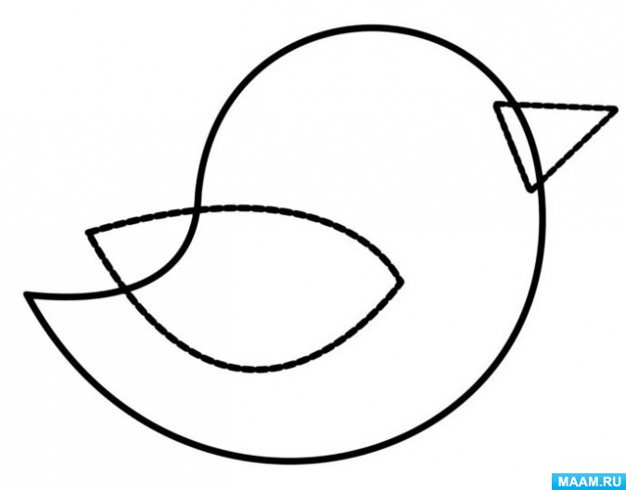
Процесс изготовления пасхальной птицы
